平成29年度 公益社団法人大阪介護福祉士会 主催
看とりケア研修 開催要項
「看取りケア」最近よく耳にしますね。看取りに取り組む施設も増えてきていますが、実際、どのようなことを行っていけばよいのか？
死に対する慎み深い気持ちなど、死生観についての学びや、人の死についてどう考え向き合うか、利用者さんの死にどう寄り添うかについて考えることを目的に開催いたします。

１ 受 講 者 介護福祉士、介護従事者、一般の方

２ 定 員 ５０名

３ 日 程 平成３０年３月１３日（火）、３月２８日（水）各回10時～16時

４ 会 場 大阪府社会福祉会館（大阪市営地下鉄谷町線 ,長堀鶴見緑地線 谷町六丁目駅下車）
※現在4番出口工事中のため3番出口よりお越しください。

５ 受 講 料 ① 会員・賛助会員3,000円（1日毎受講の場合は1回 2,000円）
② ファーストステップ研修修了者2,500円(但し1回毎の受講料設定なし）
③ 一般 5,000円（1日毎受講の場合1回 3,000円）
④ 学生 1,000円（1日毎の受講料設定なし）修了書の発行は致しません。

６ 申し込み方法
  - 申込書に必要事項を記入しFAXまたは、メールにて下記連絡先へお送りください。
  - FAX送信後は受信確認の電話を入れてください（電話連絡がない場合の受付の有無については責任を負いかねます。）
  - 締切 平成３０年３月３日（土）消印有効

７ その他
  - 受講可否については平成３０年３月８日（木）までにご連絡いたします。
  - 期日までに文書が届かない場合は、お手数ですが事務局までご連絡ください。
  - 定員を超えた場合は、会員でポイント数の高い方優先で受講者を決定いたします。
  - 受講申し込み後、キャンセルする場合は平成３０年３月５日までにメールでご連絡ください。
  - ただし、受講料入金後は,キャンセルのご連絡をいただいても欠席扱いとなり、受講料の返金は致しかねますのでご了承ください。
  - また、期日までにキャンセルの連絡なく受講しない場合、欠席扱いとし、受講料の請求をいたします。
  - 個人情報の取り扱いについて、本研修の通知を行うため受講申込書に記載された個人情報を利用します。受講決定につきましては研修の効果的な実施に資するため、研修講師に情報提供を行うほか、受講者の相互交流のため、受講者に対し情報提供をする場合があります。

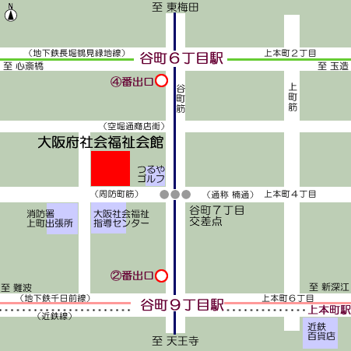

８ 日程・講師・内容
1日目  ３月１３日（火）  （１０時―１６時） | 佐々木 炎 先生（ホッとスペース中原代表）/ 東京基督教大学非常勤講師  ファーストステップ研修講師  ≪看取り期の方へのコミュニケーションと介護方法≫  1.共感的理解者と認められるための方法  ●・ロジャース理論とアプローチ「傾聴」「共感」「受容」「純粋」  2.意思・意志決定を支えるケア  ●ライフヒストリーを理解する方法  ●関係性の支援（家族等）  3.日常生活を支えるケア  ●清潔、姿勢、睡眠、食事、排せつ、気分転換
２日目  ３月２８日（水）  （１０時－１２時）  （１３時－１６時） | 株式会社公益社 1級葬祭ディレクター エンバーマー  《葬儀のマナー講座》  - 理論と経験に基づいたエンゼルメイクの手順  ●病院や介護施設でのご遺体ケアのコツについての説明  ２．棺の知識（死後硬直、副葬品などについて知る）  八尾 英人 先生 社会福祉法人カナン 特別養護老人ホーム あんり施 設 長  ★介護施設での尊厳について  ●高齢者の尊厳を保持する看取りケア  島 宗充 先生 社会福祉法人カナン 特別養護老人ホーム あんり看介護課長  ★看取り介護の実践  ●特別養護老人ホームあんりでの取り組み紹介  ●事例を活用しての演習
※講師都合により時間の変更等ある場合があります。
【申込記入】 FAX 06-6766-3632
ふりかな |  |  |  |  |  | 会 員（番号 ）賛助会員
名 前 |  |  |  |  |  | ファーストステップ修了者 |  |  | 一 般
賛 助 会 員 名
住 所 | 〒 |  |  |  |  |  |  | 連絡先（当日連絡のつく番号）
受講希望 |  | ２日間全て受講 |  |  | 1日目 |  |  | ２日目 （受講回にも○）
《問合せ・申込先》

公益社団法人大阪介護福祉士会

〒542-0012 大阪市中央区谷町7-4-15 大阪府社会福祉会館
TEL 06-6766-3633 FAX 06-6766-3632 E‐mail info@kaigo-osaka.jp
※2日間受講された方には修了証をお渡しします。

